LYCEE POLYVALENT JEAN MONNET
66 boulevard de Châtenay BP 56
16108 COGNAC Cedex

+33 (0)5 45 36 83 10
Mail : emvolpro@gmail.com
Promotion 2024-2025

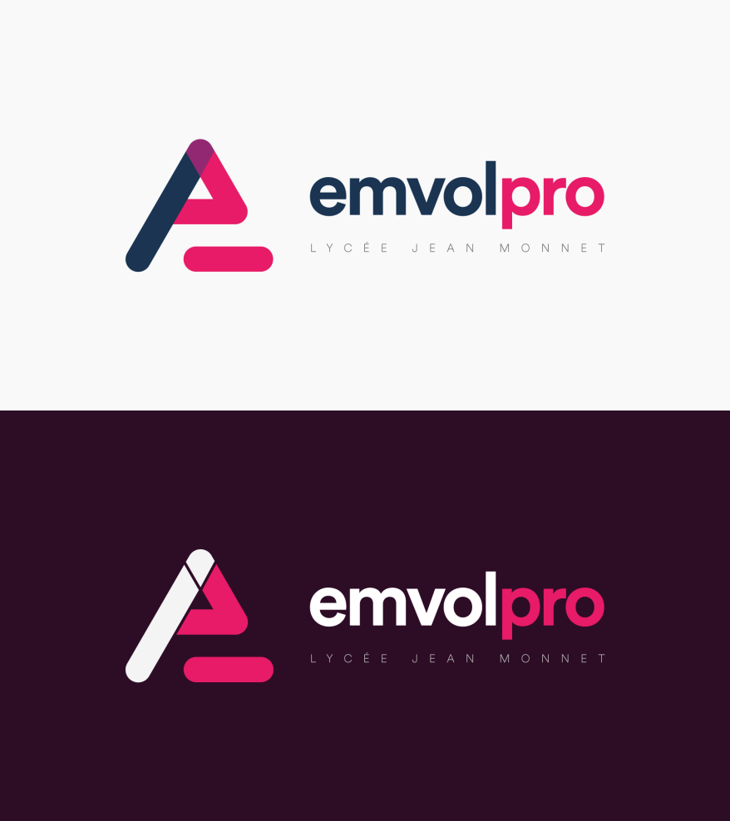

DOSSIER DE CANDIDATURE
FCIL EMVOLPRO

Contact : Raphaële FRANCOIS
Référente Mobilité Européenne - Coordonnatrice Emvolpro
Lycée Jean Monnet
66 boulevard Chatenay
16100 COGNAC
05 45 36 83 10
Raphaele.francois@ac-poitiers.fr
Cette formation, financée par l’Union européenne grâce au programme Erasmus+ et au Conseil régional de Nouvelle-Aquitaine, permet aux jeunes issus de la formation professionnelle et nouvellement diplômés de vivre une expérience professionnelle de six mois à l’étranger.

Notre Formation Complémentaire à l’International (qui reprend l’acronyme FCIL : Formation Complémentaire d’Initiative Locale) recouvre une année scolaire, car cette expérience professionnelle en Europe s’associe à un apprentissage renforcé dans la langue du lieu de stage.

Le lycée Jean Monnet, organisateur de la FCIL, coordonne le projet EMVOLPRO : il favorise les mobilités des élèves provenant des lycées de l’académie de Poitiers et partenaires EMVOLPRO.

La FCIL est un dispositif qui se découpe en trois phases :
- La Préparation au départ et le renforcement linguistique au lycée Jean Monnet pendant les séminaires, et en ligne sur la plateforme OLS d’Erasmus + ;
- Le stage en entreprise de six mois (180 jours) ;
- La restitution du vécu et la soutenance d’un mémoire.

La durée de la formation est d’une année scolaire (36 semaines) :
- 6 à 8 semaines de PPLC en autonomie sur OLS
- 180 jours de stage ;
- 2 à 4 semaines de rédaction du mémoire en autonomie et soutenance au lycée Jean Monnet.

DESCRIPTION DE LA FORMATION

Attestations délivrées

Cette formation délivrera une attestation régionale de formation appelé Formation Complémentaire à l’International, signé par le recteur de l’académie et le président du Conseil régional de Nouvelle-Aquitaine.
L’EUROPASS Mobilité atteste des niveaux de compétences acquises (professionnelles, interpersonnelles et linguistiques). Il est complété par le tuteur et contresigné par le Proviseur du lycée Jean Monnet.

Exigences d’admissibilité

Cette formation s’adresse aux jeunes titulaires d’un Baccalauréat Professionnel, d’une Mention Complémentaire ou bien d’un Brevet de Technicien supérieur, et qui souhaitent faire un stage de longue durée à l’étranger, tout en étant issu d’un établissement de l’académie de Poitiers.

Responsabilité de l’élève

Nous attirons votre attention sur la grande autonomie qui est laissée à l’élève sur le choix du pays, de l’entreprise. Chaque apprenant à la responsabilité de trouver son stage. Une aide lui sera néanmoins apportée si ses recherches n’aboutissent pas. De la même manière, une fois sa convention signée, l’apprenant devra trouver son logement et son transport dans le budget imparti alloué par ErasmusPlus et la Région Nouvelle Aquitaine.

FICHE DE RENSEIGNEMENTS – FCIL EMVOLPRO

PHOTO

PROFIL DU STAGIAIRE
(A remplir par le candidat)

1. Etat civil
NOM : ………………………………………………. Prénom :

Date de naissance : ........................................... Age : ........................... Sexe :

Ville de Naissance :

Pays de Naissance : .................................................... Nationalité :

2. Adresse
Du domicile :

Ville : …… ...................................................................... C.P:

Téléphone : ...................................................... E-mail :

Numéro de Téléphone d’urgence (parents ou autre) :

3. Scolarité
Etablissement scolaire actuel :

Préparation du diplôme en cours :
BTS BAC PRO MC

Nature du diplôme (filière) :

Intitulé du diplôme :

4. Langues Etrangères
Langue 1 : ……………………………………. courant scolaire notions

Langue 2 : ……………………………………. courant scolaire notions

5. Pays d’accueil souhaité
1 : ................................................................. 2 : .................................................................
3 : ................................................................. 4 : .................................................................

6. Secteurs d’activités désirés
1 : ................................................................. 2 : .................................................................
3 : ................................................................. 4 : .................................................................

LISTE DES DOCUMENTS OBLIGATOIRES A FOURNIR AVEC LE DOSSIER DE CANDIDATURE

Un curriculum vitae (CV) en français ;
Un CV en langue étrangère : choisir un type de CV adapté au pays ciblé ;
Une lettre de motivation en langue étrangère adressée à une entreprise.

Lors des séminaires nous retravaillerons vos CV et lettres de motivations avec la Coordinatrice et les enseignants en langues ;

une photographie d’identité (en inscrivant votre nom au dos) :

Lettres de recommandation (conseillées) :
- Des entreprises qui vous ont accueilli en stage (facultatif) ;
- Du chef d’établissement ou de la personne référente de votre lycée d’origine ;

Tout dossier incomplet pourra être refusé. Merci de bien vérifier que tous les documents exigés sont joints à votre dossier de candidature avant de l’envoyer.

Le dossier de candidature est à remettre, avant le 31 mai 2024, à votre professeur référent ou directement à raphaele.francois@ac-poitiers.fr

N.B. : nous aurons également besoin de la photocopie du relevé de notes de votre diplôme qui sera à nous communiquer impérativement au plus tard le 5 juillet 2024 (forme électronique acceptée).

DESCRIPTION DE LA FORMATION

I. Préparation Pédagogique Linguistique et Culturelle
1) Séminaires

Un premier séminaire se tiendra dès la fin du mois d’août et rassemblera tous les candidats retenus. Vous serez répartis en groupes de 8 à 10 stagiaires, en fonction du niveau atteint dans la préparation de la mobilité (avoir trouvé ou non une entreprise d’accueil) et par besoins communs (langue utilisée et niveau).
Pendant ce séminaire, un point sera fait sur la recherche de stage en entreprise : conseils ; préparation des lettres de motivation ; utilisation des bases de données et des réseaux ; valorisation du CV pour le rendre plus professionnel.
Cependant, la principale activité de ce séminaire sera la formation linguistique, à raison de 10h réparties sur 4 jours. Un second séminaire sera organisé au moment des Erasmusdays (mi-Octobre). Il sera destiné à aider les derniers participants sans stage à trouver une entreprise d’accueil, et à poursuivre la préparation linguistique et culturelle (10h).

2) La formation en ligne

Dans le cadre de la FCIL, vous utiliserez la plateforme Academy Europa pour assurer la préparation linguistique et culturelle indispensable pour relever le défi d’une longue période de stage dans un nouveau pays.

Avant votre mobilité :
1er test de langue OBLIGATOIRE :
- Le premier test de langue doit impérativement être réalisé AVANT votre départ en mobilité.

Pendant votre mobilité :
Les cours de langues en ligne :
- La plateforme Academy Europa met également à disposition des étudiants un accès à des cours de langue en ligne financés par l'Union européenne dans le cadre du programme Erasmus+.(Dans les 27 langues de l’UE)
- Disponibles 24h/24 et 7j/7, et accessibles depuis votre ordinateur ou appareil mobile, ces cours de langues en ligne sont une véritable opportunité pour améliorer votre niveau en langue et profiter au mieux de votre mobilité! Les cours disponibles sur la plateforme OLS restent accessibles jusqu'à deux mois après votre retour de mobilité.

Après votre mobilité :
2ème test de langue OBLIGATOIRE :
- Vous devrez impérativement vous connecter de nouveau sur Academy Europa pour réaliser votre deuxième test de langue à la fin de votre mobilité.

3) La période de restitution du stage

Les participants à la FCIL doivent réaliser un rapport de stage, qui donnera lieu à une présentation sous la forme d’un diaporama en français et une partie dans la langue cible.

Si tout au long de votre stage, nous conseillons aux candidats de conserver les éléments qui leur permettront de rédiger ce rapport, le séminaire de retour de stage est prévu, notamment, pour les aider à préparer ce rapport de stage par le biais d’une valorisation de l’expérience.

Les participants devront soutenir leur rapport de stage devant un jury mixte composé de partenaires EMVOLPRO, d’un membre de l’établissement d’origine, du tuteur de stage éventuellement.

La réussite de la formation se traduira par l’obtention de l’EUROPASS et l’attestation de formation à l’international délivrée conjointement par le Conseil régional et le rectorat de Poitiers.

II. Objectifs et résultats pédagogiques attendus
1) Rôles et objectifs des modules formatifs

Nous considérons qu’il faut commencer avec des sujets du quotidien pour réussir son adaptation dans le pays d’accueil. Ainsi, les candidats seront capables de faire face à une situation de tous les jours dans la langue du pays. Capitaliser des connaissances et se sentir à l’aise dans la langue usuelle constituent un atout majeur, de même que la connaissance du vocabulaire professionnel, pour pouvoir apprendre et progresser pendant son stage.

La culture du pays cible est également incontournable pour favoriser la connaissance du contexte historique et des coutumes du pays hôte. Cela évitera les clichés et permettra aux participants de mieux comprendre la population locale, ainsi que la vraie culture du pays.

2) Intérêt de la formation

Cette expérience sera particulièrement enrichissante, car les candidats gagneront en savoir-faire et savoir-être : capacité d’adaptation ; amélioration des compétences linguistiques et professionnelles ; plus de mobilité pour une carrière à la dimension européenne ; valorisation des compétences auprès des entreprises.

III. Les documents administratifs
Dès que votre dossier sera retenu par la commission de sélection EMVOLPRO, vous serez amené(e) à remplir différents documents :
- Dossier d’inscription administratif auprès du lycée Jean Monnet qui organise la FCIL ;
- Contrat financier et pédagogique ; engagement qualité (inclus dans la convention de stage, une fois que vous aurez trouvé une entreprise d’accueil).

CONSEILS AUX CANDIDATS

Vous devez réaliser un CV en langue étrangère : nous vous recommandons de l’adapter en fonction du pays où vous souhaitez faire votre expérience professionnelle de mobilité.

Plusieurs sites internet existent pour vous aider dans cette démarche, dont http://www.studyrama-emploi.com/home_dossier.php?id=1366

N’oubliez pas que vous enverrez votre candidature à de nombreuses entreprises : un CV bien fait vous évitera des impairs et des refus.

I. Vos atouts
Vous avez réalisé vos études dans un autre pays que celui dans lequel vous postulez. Pour l’entreprise, vous accueillir peut lui permettre de diffuser une culture internationale en interne, mais surtout de découvrir d’autres méthodes de travail. N’hésitez pas à le souligner dans votre lettre de motivation, d’autant que le savoir-faire français est parfois très reconnu à l’étranger.

Votre motivation : cet aspect est primordial pour les entreprises. Outre les compétences linguistiques et professionnelles, qui peuvent s’acquérir en cours de stage, c’est d’abord votre MOTIVATION qui sera évaluée.

Par motivation, on entend :
- Votre envie d’apprendre et de progresser ;
- Votre souhait de vous intégrer à l’entreprise, dans le pays…

- Votre capacité à persévérer

Vos savoir-faire : n’hésitez à montrer ce que vous savez faire !
Nombre d’entre vous ont réalisé un porte-folio, certains ont créé un compte pro sur les réseaux…
MONTREZ-LES !!!

II. Vos acquis
L’entreprise doit parvenir à comprendre votre parcours et vos ambitions, vers quel poste /service, elle peut vous orienter. C’est le moment de mettre en avant les missions qui vous ont été confiées en stage en formation initiale, et ce que cela vous a apporté.
Ex : Vous êtes capables de :
- Faire la mise en place rayon ;
- Accueillir et conseiller les clients ;
- Organiser un buffet ;
- Réaliser les tests d’équipements ;
- Monter une ligne de production ;

- Avoir une expérience dans l’accueil, la restauration…

III. Vos projets
Montrez à l’entreprise quel est l’objectif de ce stage pour vous, dans quel projet il s’inscrit (ex : réaliser un stage dans le secteur aéronautique pourrait me permettre de….)

Ayez confiance en vous !

Faites le point calmement sur vos souhaits, vos envies, et ce que vous avez déjà réalisé pendant votre scolarité (en cours, en stage) ou votre vie en général (jobs d’été, activités associatives).
Au besoin, faites-vous aider par vos proches, vos enseignants etc.
Faites marcher vos réseaux !!

